Необычные идеи для игр с ребёнком в режиме самоизоляции

Подготовила:
Чеколдаева Х.Х., воспитатель
высшей квалификационной категории

Детям необходимо постоянно двигаться и познавать окружающий мир. Особенно дошкольникам интересно абсолютно всё, и им очень хочется поделиться своими открытиями с мамой и папой. Постарайтесь выделить немного времени своему ребёнку и научите его делать что-то новое.

Самолет из соломинки
Из плотной бумаги сделайте три полоски размером 2,5 см в ширину и 13 см в длину. С помощью скотча склей две из этих полосок вместе, замкнув их в круг. Из третьей тоже сделай круг. Один конец соломинки помести внутрь меленького круга, другой – большого и закрепи их скотчем. Такой самолет летает лучше обычного.

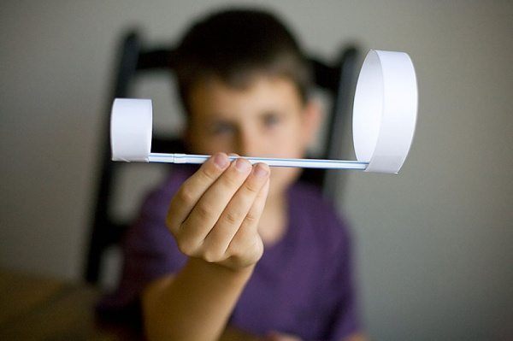

Радуга из мыльных пузырей

Возьмите пластиковую бутылку и отрежьте у нее конец. Затем натяните на получившуюся дырку носок и закрепите его клейкой лентой. Капните на носок пищевыми красителями. Смешайте средство для мытья посуды с небольшим количеством воды. После того окуните носок в эту смесь и выдувайте

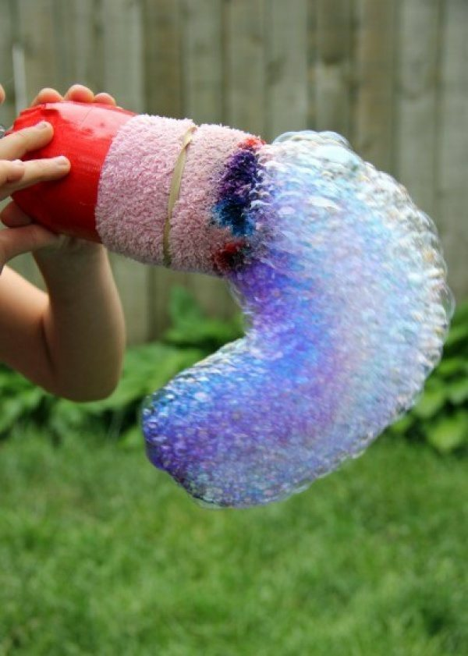

Играем дома в теннис.
Альтернативой обычному теннису может стать соревнование с использованием одноразовых тарелок, палочек от мороженого и воздушного шара.

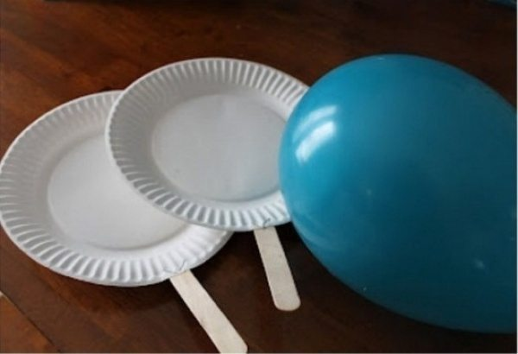

Музыкальный инструмент из соломинок
Возьмите 6–8 соломинок и разрежьте их на разные части. Отрежьте полоску скотча и расположите соломинки от короткой до самой длинной. Зафиксируйте получившийся инструмент с помощью скотча.
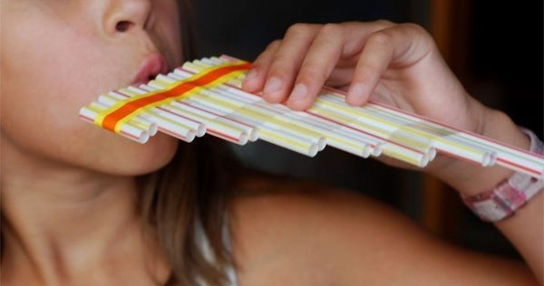

Устройте археологическое исследование
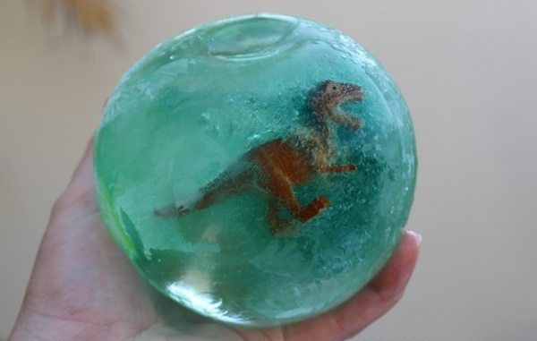

Возьмите динозавра и засуньте его в воздушный шар. Налейте в шар с динозавром воду (можно добавить еще и краситель) и завяжите его. Поставьте шар в морозильник на несколько часов. Когда вода застынет, разорвите шарик. Наденьте защитные очки ребенку и себе и начинайте раскопки, чтобы добраться до динозавра.
Желаю хорошо провести время вместе! Дети – это самое дорогое, что у нас есть, наше будущее!

